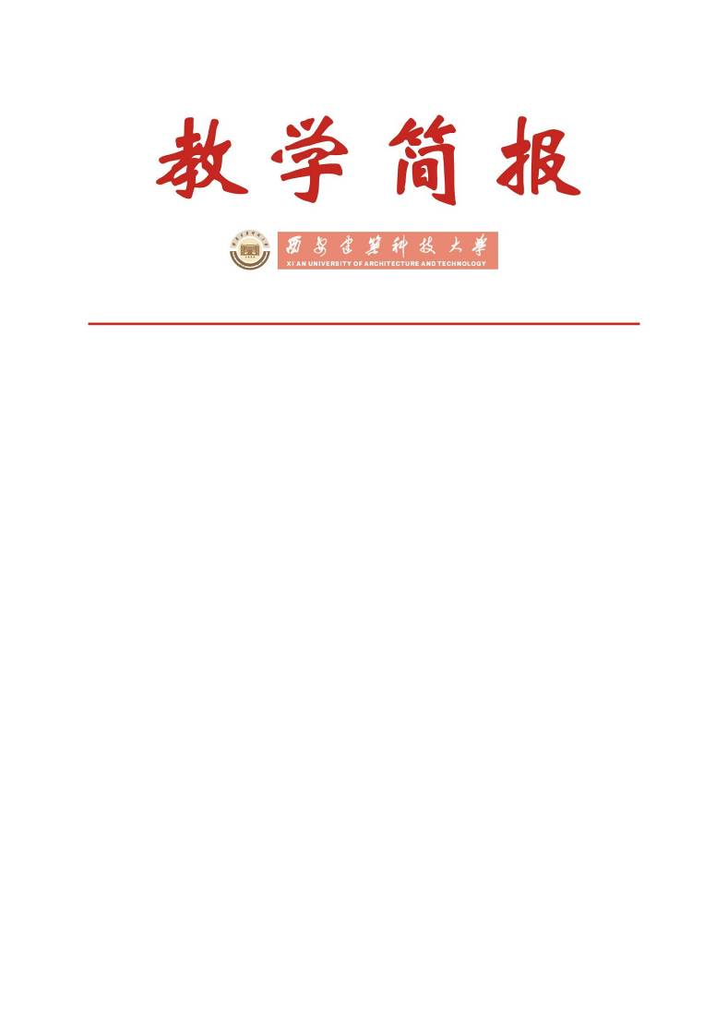

教务处编 总第279期 2011年第04期 2011年1月11日
我校召开2010-2011学年第一学期本科教学检查工作总结会
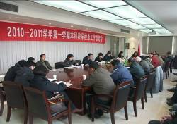
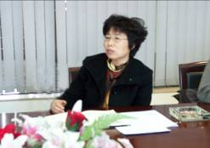
总结会现场 | 刘晓君副校长讲话
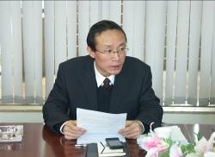 | 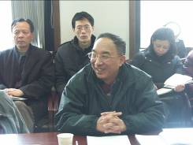
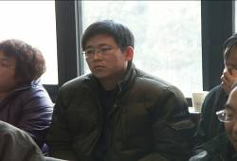  姚继涛处长通报总体情况 | 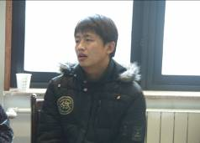  武维善教授通报督导组工作情况
教师代表发言 | 学生代表发言
1月10日下午，我校2010-2011学年第一学期本科教学检查工作总结会在行政楼三楼会议室召开。会议由教务处处长姚继涛教授主持，副校长刘晓君教授出席会议并作重要讲话，参加会议的还有各院（系）主管教学副院长、部分行政处室负责人、校督导组组长及顾问、教师代表及学生代表。
教务处处长姚继涛教授首先对我校本学期本科教学工作的总体情况进行通报，重点针对本学期开展的本科课堂教学效果专项评估、基层教学组织教学法活动专项调研、质量工程项目检查验收、大学生教育教学信息员反馈、“圣和圣”杯“最受学生欢迎的主讲教师”评选等方面的工作向与会人员进行了介绍。从本学期的各项检查中可以看出，本学期我校本科教学运行状态基本良好，教学秩序较为稳定。
教务处赵会朋副处长向与会人员通报了课堂教学检查情况。重点针对本学期新生入学教育、学籍处理、辅修专业开办、推免生工作、调、停课情况、教学运行状况检查、教材使用状况专项评估及教材立项检查工作向与会人员进行了通报。一方面介绍了教务处在开展工作时采取的新的举措，另一方面对课堂教学检查中发现的问题向有关部门进行了反馈。
教务处副处长何廷树教授向与会人员通报了本学期开展的课程设计（论文）工作专项评估、基础实验教学状况专项检查情况以及实验室建设及实验教学改革调研工作开展情况。通过这三项工作的开展，学校了解和掌握了我校实践教学环节的基本状况，也发现了院（系）在课程设计（论文）及实验教学中好的做法及存在的问题，同时，学校在下学期还将继续开展实验室建设及实验教学改革调研工作。
督导组组长武维善教授及督导组顾问耿维恕教授通报了本学期督导工作情况。本学期督导组老师们继续以提高教学质量为中心，注重课堂教学质量，重点针对“学生如何学、教师如何教”问题开展了一系列工作，参与了学校各类专项检查评估工作，同时继续深入课堂进行听课，重点跟踪听取了中青年教师及知名教授的课程。总体而言，本学期课堂教学状况基本良好，青年教师成长较快，在教学方法上取得了一定的进步。
来自理学院、环境学院的两位教师代表以及来自冶金学院、管理学院的学生代表纷纷畅所欲言，对学校的教学工作及教学管理工作提出了宝贵的意见和建议。
最后，副校长刘晓君教授作总结发言。刘校长首先感谢各院（系）、各职能处室、督导组、广大师生对教学质量的高度关注。同时针对如何提高教学质量，如何做好教学质量保证与监控工作提出了几点切身的看法：（1）要建立和完善保证人才培养质量的标准。当前新形势下，社会对高校人才培养提出了更高要求，《国家中长期人才发展规划纲要》（2010－2020年）及《国家中长期教育改革和发展规划纲要》(2010-2020年)都提出了创新型人才培养这一主要任务。因此，要建立和完善保证人才培养质量的标准，在各教学环节中要渗透对学生创新意识、创新精神、学习积极性和自主学习能力的培养。要及时了解教育改革发展趋向、思潮及社会发展的要求，要在教学理念、教学内容、教学手段方面进行改革，提升专业和学校的影响力；（2）在质量标准建立的情况下要保证标准的执行。《《国家中长期教育改革和发展规划纲要》(2010-2020年)明确了管、办、评分离的思想，教育部评估中心在理念和业务方面已与国际接轨，各省也纷纷成立省级教育主管部门委托的专门的评估机构，因此，我们要改变原有的评估运作模式，严格按照质量标准办事，同时针对薄弱环节进行重点检查、评估，增强评估的有效性。刘校长最后指出，广大教师要做教学的有心人，做学生的良师益友，倾听学生心声，树立对教学的责任感和使命感，学校也会通过一系列的途径让真正关爱学生的教师脱颖而出，让教师的付出得到回报。

主题词：教学检查 教学运行状态 质量保证与监控 质量标准
抄送：西安建筑科技大学各位校领导、校长办公室
各院（系）、有关处室、校教学督导组 共印100份
承办科室：教务处教学质量管理科 电话:82202286

